Zdobení dortů
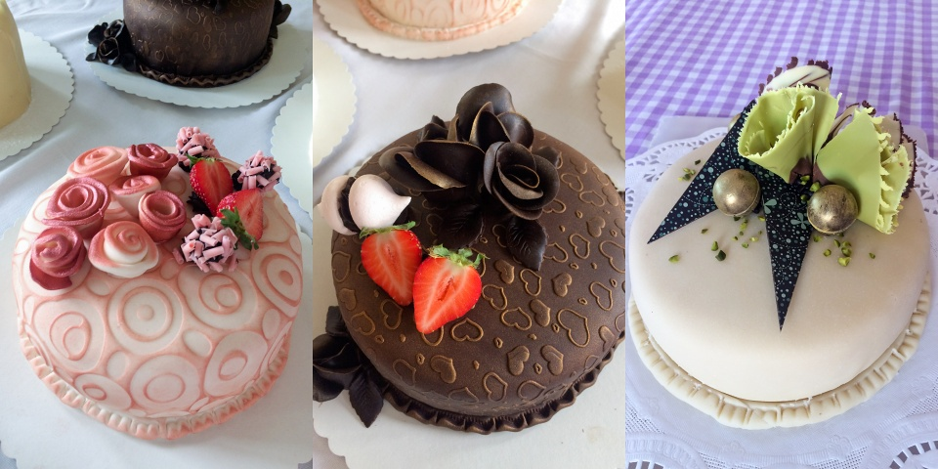
https://irecept.cz/navody/sikovny-trik-jak-ozdobit-dort-jako-profesionalni-cukrar-vysledny-efekt-vas-prekvapi/
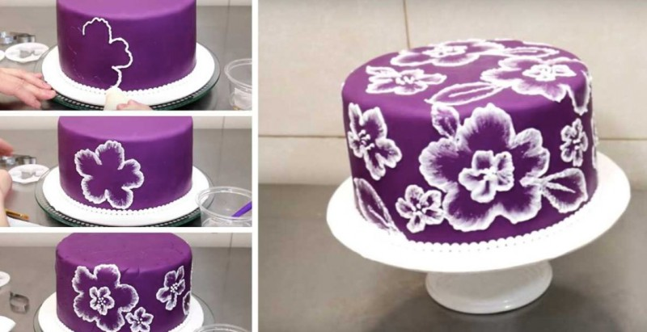
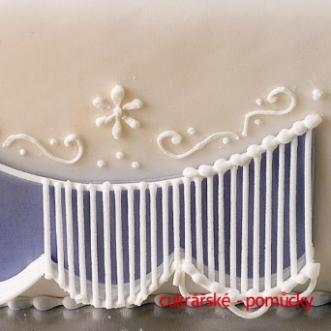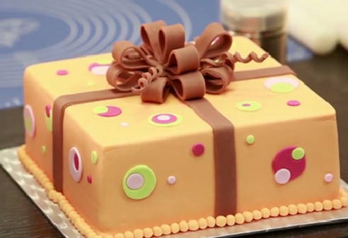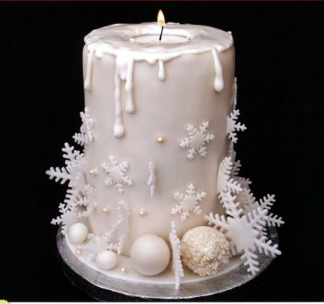
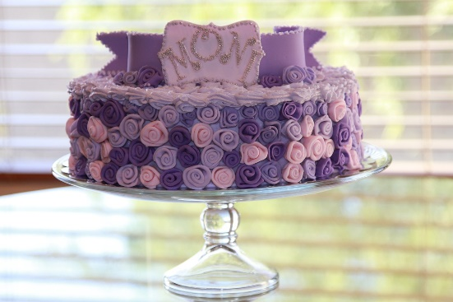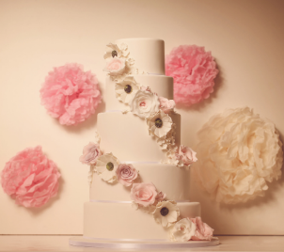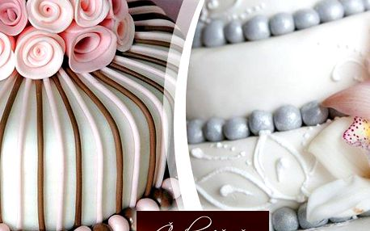
https://www.kurzs.cz/kurz-zdobeni-dortu
http://cdn.milujivareni.cz/image/eyJ0eXBlIjoibXVsdGlQb3N0cyIsImltYWdlSWQiOiIzNTY5MDcyZmEyMmE0NDQzZjYzZDIzYWZjYmRiOTQzMV8xNDUxNTQ5ODQ2Mi0yZDM4ZjdkYmQxLWIiLCJ0aHVtYiI6MH0=.jpg?ver=123456789
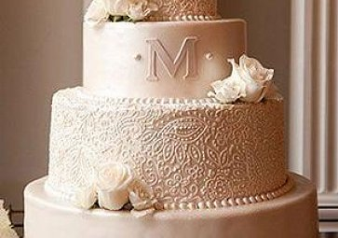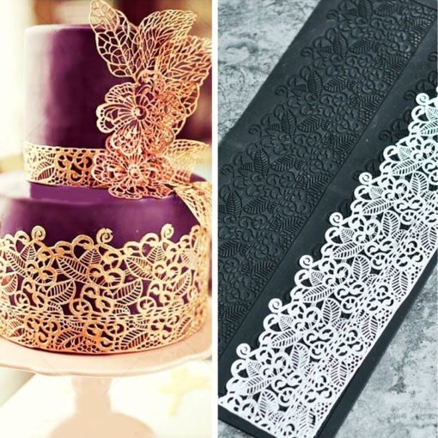
https://www.recepty.cz/clanek/gourmet/trendy-ve-zdobeni-dortu-jak-ozdobit-dort-na-ktery-nezapomenete-1113
https://4happy.cz/product/pomucka-pro-zdobeni-dortu/
